HOSTAL SIL

Especificación del Caso de Uso Registrar Adquisición

Cajamarca, 2015

Contenido

1. Descripción Breve 3

2. Flujo Básico de Eventos 3

3. Flujos Alternativos 3

5.1 El Gerente desea quitar de adquisición productos que ya no desea pedir. 3

4. Escenarios Claves 3

5. Precondiciones 3

5.1 <El usuario Gerente debe estar Registrado> 3

6. Post-Condiciones 3

6.1 <Una Adquisición Guardado correctamente > 3

7. Puntos de Extensión 3

7.1 <No existen puntos de Extensión> 3

8. Requerimientos Especiales 3

8.1 < Requerimiento Especial 1> 3

9. Grafo – Escenarios 3

10. Información Adicional 4

10.1 Prototipo Visual 4

10.2 Información Complementaria 5

10.3 Reglas de Negocio Aplicables 5

# Descripción Breve

El Documento describirá el caso de uso Registrar adquisición donde el Gerente será el encargado de agregar productos para así realizar una adquisición de estos mismos.

# Flujo Básico de Eventos

1. El caso de uso inicia cuando Gerente desea agregar unos productos para realizar una adquisición de productos.
2. El Gerente selecciona el proveedor a quien se le enviara adquisición.
3. El Gerente ingresa criterio de búsqueda de productos que se requieren pedir.
4. El Sistema carga los productos requeridos por la búsqueda.
5. El Gerente selecciona el producto y agrega para realizar adquisición.
6. El Sistema muestra en la adquisición los productos agregados por Gerente.
7. El Gerente está conforme con los productos a pedir, guarda y finaliza el caso de uso.

# Flujos Alternativos

## 5.1 El Gerente desea quitar de adquisición productos que ya no desea pedir.

5.2 El Gerente selecciona el producto y quita el producto no deseado,

# Escenarios Claves

1. Buscar Productos por criterio.
2. Agregar Producto
3. Quitar Producto
4. Guardar Producto

# Precondiciones

## <El usuario Gerente debe estar Registrado>

El usuario Gerente debe estar debidamente registrado y tener acceso a estos campos.

# Post-Condiciones

## <Una Adquisición Guardado correctamente >

Una vez que se agreguen productos a hoja de adquisición esta deberá ser guardada correctamente para su posterior envió.

# Puntos de Extensión

## <No existen puntos de Extensión>

# Requerimientos Especiales

## < Requerimiento Especial 1>

# Grafo – Escenarios

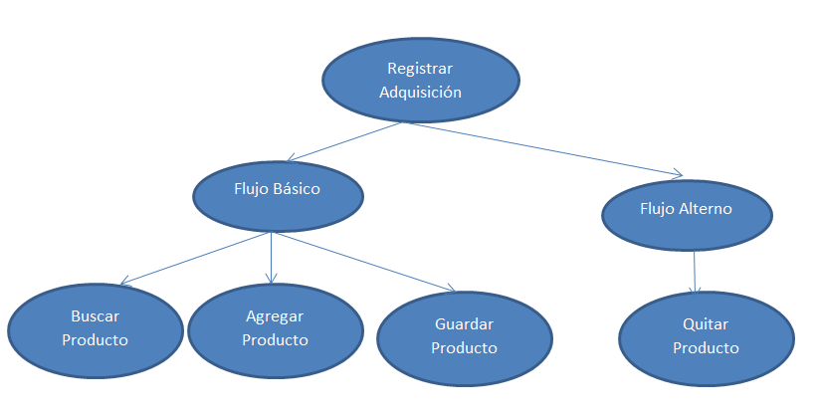

# Información Adicional

## Prototipo Visual

## Información Complementaria

No existe información -complementaria

## Reglas de Negocio Aplicables

1. Se utilizara la Adquisición para pedido de productos por lote.

Historia de las Revisiones

|  |  |  |  |
| --- | --- | --- | --- |
| **Fecha** | **Versión** | **Descripción** | **Autor** |
| <05/02/2014> | <1.0> | Descripción de caso de uso crear Hoja de Adquisición | Sara Saldaña Alcántara |
|  |  |  |  |
|  |  |  |  |
|  |  |  |  |